
Vidinio kokybės vertinimo įrankio
naudojimo instrukcija

2025
Turinys
Vidinio kokybės vertinimo įrankio naudojimo instrukcija 3
Reikalavimai darbo vietai: 3
Pradiniai Microsoft Excel nustatymai 3
Naudojimas naršyklėje (Microsoft 365 versijai) 3
Makro komandų aktyvavimas 3
1. Failo apsaugos patikrinimas. 3
2. Makrokomandų aktyvavimas 4
Vertinimo instrukcija 5
Susipažinimas su darbo aplinka 5
Paslaugos vertinimo polapių kūrimas 5
Paslaugų anketų kūrimas iš sąrašo 5
Paslaugų nurodymas 5
Lapo kūrimas 6
Paslaugų vertinimo anketų kūrimas laisvai (ne iš sąrašo) 6
Anketos pildymas 6
Paslaugos vertinimo anketa 7
Informacijos pildymas 8
Paslėpti / rodyti pažangųjį lygmenį 11
Pagalbinės (gairių) informacijos iššaukimas 11
Tobulinimo veiksmų plano kūrimas 11
Informacijos perkėlimas tarp vertinimo lapų 12
Rezultatų santrauka 13
Įsivertinimo suvestinė 14
Privalomieji dokumentai 14
Rodiklių reikšmės 14

Vidinio kokybės vertinimo įrankio naudojimo instrukcija

Vidinio kokybės vertinimo įrankis (Įrankis) yra parengtas tam, jog socialinių paslaugų įstaiga galėtų įvertinti ir aprašyti savo teikiamų socialinių paslaugų atitikį numatytiems Kokybės reikalavimų atitikties kriterijams.
Įrankis yra parengtas naudojant Microsoft Excel programinę įrangą.

Darbo vietos reikalavimai
- Asmeninis kompiuteris (nešiojamas ar stacionarus, interneto ryšys neprivalomas)
- Microsoft Excel programinė įranga (Microsoft 365, Microsoft Excel 2013 ar pan.)

Pradiniai Microsoft Excel nustatymai
Vidinio kokybės vertinimo įrankis yra paremtas Excel makrokomandomis (VBA), kurias vartotojai turi aktyvuoti savarankiškai. Čia pateikiamos instrukcijos, kaip tai padaryti, aptariamos dažnai kylančios situacijas ir jų sprendimo būdai.

Naudojimas naršyklėje (Microsoft 365 versijai)
Įrankis nėra suderinamas su naršyklėje naudojama Excel programa (angl. Excel on the Web) todėl, kad ši versija nepalaiko makrokomandų.
Jei dėl saugojimo vietos jis pirmiausia atsidaro jūsų naršyklėje, visuomet galite atsidaryti jį su įprastine Excel versija, pasirinkdami viršuje dešinėje esantį mygtuką „Editing“ ir tuomet „Open in Desktop“ (arba atitikmenis kita kalba):
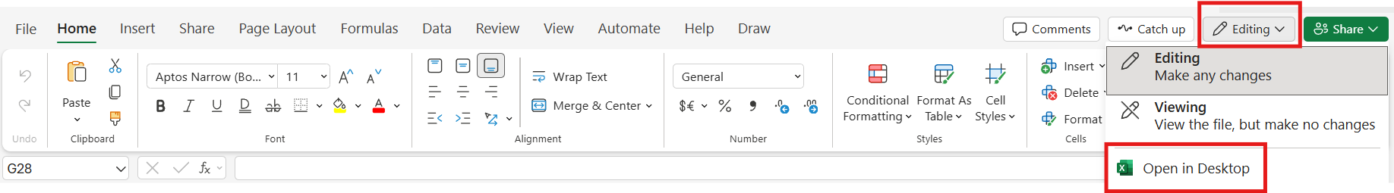
Atsidarius failui įprastinėje versijoje, galite tęsti darbą.

Makrokomandų aktyvavimas

1. Failo apsaugos patikrinimas.
Atsisiuntus ir išsisaugojus bet kokį Excel failą, dažnu atveju jis yra „apsaugomas“, nes nėra aiški jo kilmė. Atsidarius tokį failą viršuje matytumėte raudoną juostą su rodomu įspėjimu (anglų arba jūsų pasirinkta kalba):
Tad prieš pradedant darbą, jums reikės failą atblokuoti. Išsami instrukcija, kaip tai atlikti:
- spauskite dešinį pelės klavišą ant failo piktogramos ir pasirinkite „Properties“;
- atsidariusiame lange pažymėkite varnelę prie „Unblock“ ir spauskite „OK“.
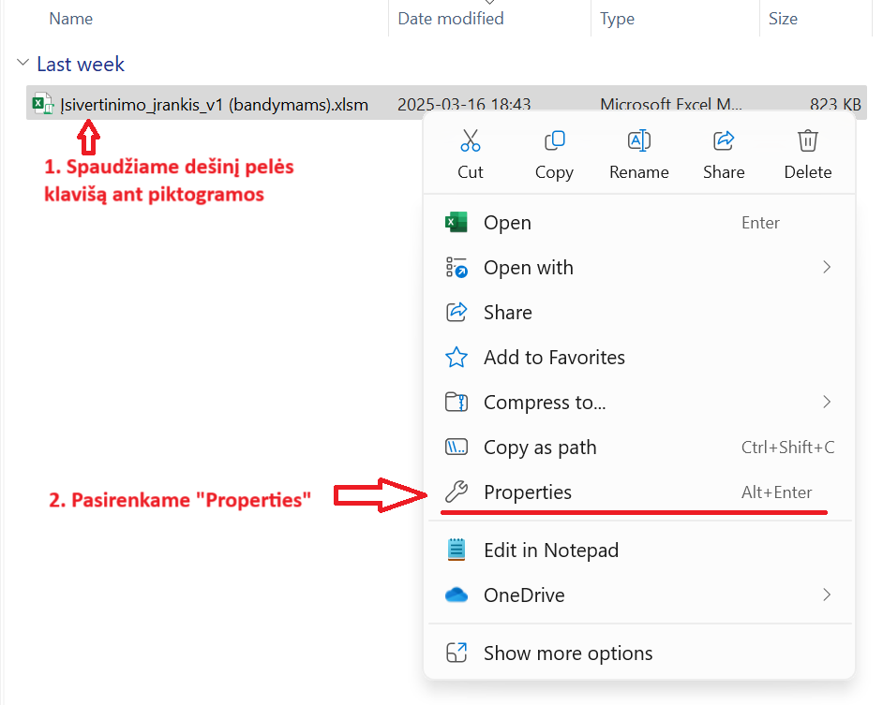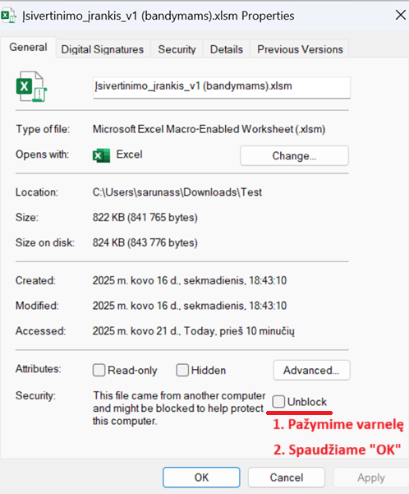

2. Makrokomandų aktyvavimas
Atsidarant įrankį gali tekti atliekant papildomą veiksmą įjungti (įgalinti) Makrokomandas. Apie tai būsite informuoti geltona įspėjimo juostele programos viršuje (ar jos atitikmeniu kita kalba):
Spauskite „Įgalinti turinį“ (ar atitikmenį kita kalba). Gali pasirodyti ir papildomas langas, kuriame klausiama, ar norite šį dokumentą laikyti patikimu:
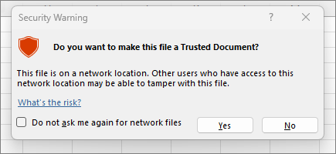
Jei toks langas pasirodo, reikėtų rinktis „Yes“ (ar atitikmenį kita kalba).
Sėkmingai atlikus šiuos veiksmus, galima pradėti vertinimą.

Vertinimo instrukcija

Susipažinimas su darbo aplinka
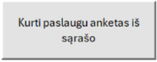
Vartotojas, pradėdamas darbą su įrankiu, mato tik tris polapius: „Pradžia“, „Įžanga“ ir „Kontaktai“. Pirmuose dviejuose polapiuose pateikiama naudinga informacija apie įrankį ir jo naudojimą.
Pastebėsite, jog įrankyje yra matomi įvairūs pilkos spalvos mygtukai, pvz.
Paspaudus šiuos mygtukus yra atliekami įvairūs numatyti veiksmai, atveriama informacija ir pan. Jei niekas neįvyksta paspaudus mygtuką – pamėginkite dar kartą.
Polapyje „Kontaktai“ vartotojas turėtų užpildyti duomenis apie socialinių paslaugų įstaigą, jos vadovo ir klausimyną pildančio asmens kontaktinius duomenis, įvertinimo datą.
Šiame polapyje taip pat kuriami ir paslaugų vertinimo anketos ir susiję lapai: rezultatų suvestinė ir įvertinimo santrauka.

Paslaugos vertinimo polapių kūrimas
Paslaugos vertinimo ir susiję polapiai gali būti kuriami dviem būdais ir naudojant atskirus mygtukus:
- kuriant paslaugas iš pateikto sąrašo;
- papildomai sukuriant ir laisvai įrašant teikiamos paslaugos pavadinimą.

Paslaugų anketų kūrimas iš sąrašo

Paslaugų nurodymas
Pildant polapyje „Kontaktai“ esančią informaciją vartotojai nurodo vieną ar daugiau įstaigos teikiamų socialinių paslaugų, pvz.:
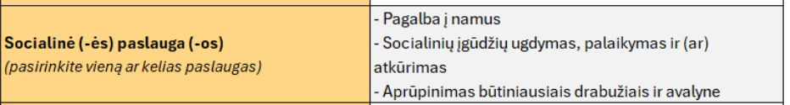
Galima įvesti tiek, kiek reikia, teikiamų paslaugų, renkantis jas iš pateikiamo meniu. Kiekvieną paslaugą reikia rinktis individualiai ir ji papildo laukelyje esančią informaciją.
 | Jei netyčia pasirinkote nereikalingą paslaugą, reiktų ištrinti laukelyje esančią informaciją paspaudus „Delete“ arba „Backspace“ klavišus ir pradėti iš naujo.

Lapo kūrimas
Nurodžius visas norimas vertinti paslaugas, reiktų spausti mygtuką „Kurti paslaugų anketas iš sąrašo“:

Jei jau yra sukurtos vertinimo anketos, pakartotinis jų kūrimas panaikins jose esančią informaciją (apie tai būsite įspėti).
Jei padarėte klaidą ar norite tiesiog papildyti paslaugų sąrašą, geriausia būtų tai padaryti, kol nepradėjote pildyti anketų, arba papildomai kurti anketas kitu būdu (ne iš sąrašo).
Paspaudus mygtuką, kiekvienai iš nurodytų paslaugų bus sukurti 3 lapai:
- Paslaugos vertinimas
- Rezultatų santrauka
- Įsivertinimo suvestinė

Paslaugų vertinimo anketų kūrimas laisvai (ne iš sąrašo)
Jei teikiamų paslaugų sąraše nematote savo teikiamos paslaugos, ar jau esate užpildę daug informacijos kituose lapuose ir nenorite jos prarasti kuriant išsamias anketas, galite atskirai sukurti papildomą vertinimo lapą.
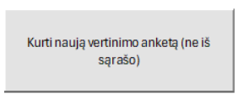
Tam reiktų rinktis mygtuką „Kurti naują vertinimo anketą (ne iš sąrašo)“:

Anketos pildymas
Paspaudus mygtuką, vartotojui pasirodo papildomas klausimynas, kuriame reikia:
- nurodyti teikiamos paslaugos pavadinimą;
- pasirinkti teikiamos paslaugos tipą.
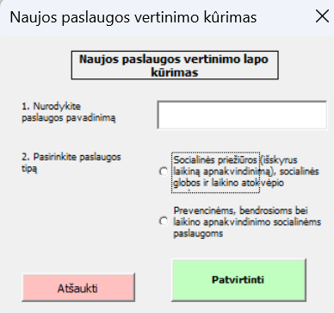
Įvedus informaciją ir paspaudus „Patvirtinti“, šiai paslaugai bus taip pat sukurti 3 lapai:
- Paslaugos vertinimas
- Rezultatų santrauka
- Įsivertinimo suvestinė

Paslaugos vertinimo anketa
Sukūrus vertinimo anketas, galima pradėti jas pildyti. Kiekviena vertinimo anketa Excel darbaknygėje yra išskirta oranžine spalva: 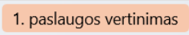
Ją atsidarius, viršutiniame kairiajame kampe matome informaciją apie vertinamą paslaugą bei apie tai, kokiam tipui paslauga priklauso:
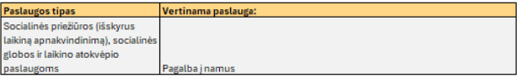
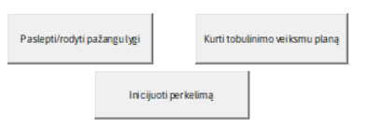
Lapo dešinėje yra įvairių mygtukų, kurie aptariami atskirose skiltyse ir kurie leidžia atlikti įvairius veiksmus:

Vertinimo zona prasideda lentele, kurioje dviem spalvomis atskiriamas Bazinis (šviesiai mėlyna) ir Pažangusis (šviesiai oranžinė) lygiai:
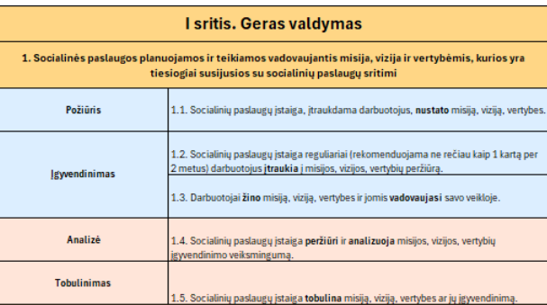

Informacijos pildymas
Vertinimo zonoje pildymas suskirstytas į Sritis, Reikalavimus, Etapus ir Kriterijus (Kriterijai yra smulkiausi). Viena eilutė yra skirta vieno Kriterijaus aprašymui ir vertinimui.
Toliau aptariamas kiekvienas vertinimo anketos stulpelis.

Informacijos šaltiniai
Stulpelyje „Informacijos šaltiniai“, vertintojas turėtų pasirinkti vieną ar kelis informacijos šaltinius, kuriuose yra užfiksuotas tam tikras su Kriterijumi susijęs rezultatas. Pasirinktas informacijos šaltinis nurodo, kokia informacija galime remtis vertinant kriterijaus įgyvendinimą.

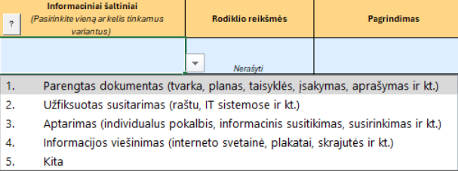
Kai kuriuose kriterijuose, yra reikalaujama, jog įstaiga būtų parengusi vieną ar kitą dokumentą. Tokiu atveju, vedant informaciją, bus matomas ir apie tai informuojantis pranešimas:
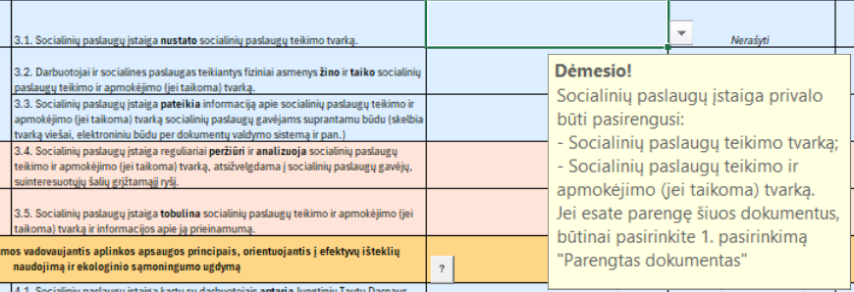

Rodiklio reikšmės
Pildant bazinio lygmens duomenis (išskyrus 3 atitikties kriterijus) įprastai neprašoma rašyti jokių rodiklių reikšmių, tad vartotojai apie tai ir yra informuojami tekstu „Nerašyti“, bei juose neįmanoma įvesti informacijos:
Pildant pažangaus lygmens duomenis neprivalomas rodiklio nurodymas, tačiau jei įstaiga yra atlikusi vienokį ar kitokį vertinimą, tuomet galima įrašyti rodiklio reikšmę:
Yra 3 kriterijai (7.7, 8.6, 25.2), kai privaloma nurodyti Rodiklio reikšmę. Visi jie yra išskirti kita spalva, o jį pasirinkus papildomai rodoma žinutė su paaiškinimu:
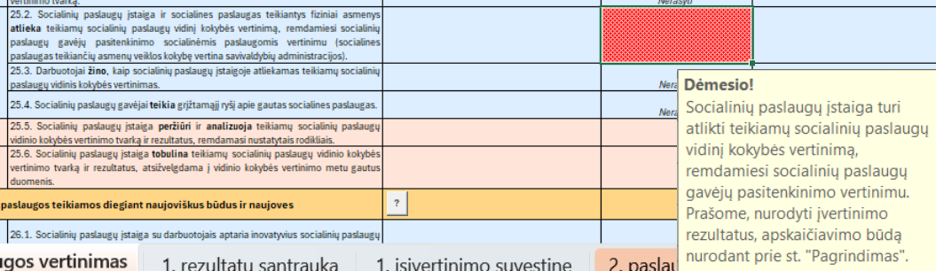
Nurodžius rodiklį, spalvinis žymėjimas išnyks.

Pagrindimas
Stulpelyje „Pagrindimas“ vertintojas turėtų pateikti pagrindimą, aiškinimus, aprašyti įstaigos esamą būklę, susijusią su kriterijaus įgyvendinimu. Tai yra laisvas teksto laukas, kur vartotojai turi rašyti tiek informacijos, kiek tik reikia.

Pagalba
Stulpelyje „Pagalba“ yra pateikiami pagalbos mygtukai. Paspaudus juos pateikiama naudinga informacija apie konkretų kriterijų iš Socialinių paslaugų kokybės reikalavimų ir jų atitikties kriterijų įgyvendinimo gairių:
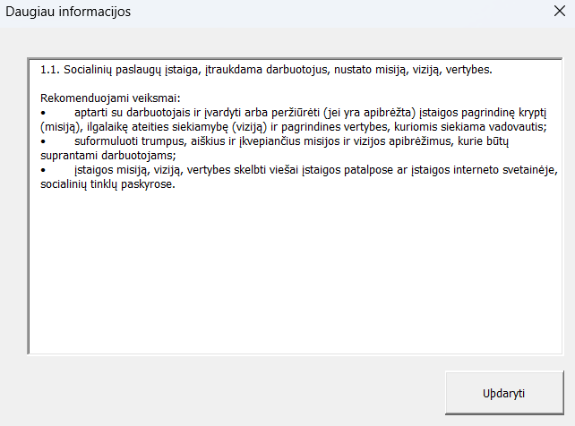
Daugiau informacijos apie šią funkciją pateikiama skyriuje Pagalbinės (gairių) informacijos iššaukimas.

Įvertinimas
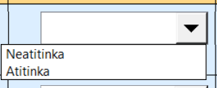
Stulpelyje „Įvertinimas“ prie kiekvieno kriterijaus yra pasirinkimo sąrašas:

Vartotojai turėtų įvertinti pateiktus informacijos šaltinius, pagrindimą ir nustatyti, ar jų įstaiga atitinka kriterijų.
Atkreiptinas dėmesys, jog atsižvelgiant į šį pasirinkimą gali būti privalomai numatyti gerinimo veiksmai, jei įstaiga, vertindama atitiktį Bazinio lygmens kriterijui, nurodys, kad ji jo „Neatitinka“.

Numatomi gerinimo veiksmai
Stulpelis „Numatomi gerinimo veiksmai“ glaudžiai susijęs su stulpeliu „Įvertinimas“. Jei vartotojas stulpelyje „Įvertinimas“ nurodo, jog kriterijaus „Neatitinka“, tuomet privalomai nurodoma, jog turi būti numatomi gerinimo veiksmai. Tuo atveju, jei vartotojas stulpelyje „Įvertinimas“ nurodo, jog kriterijų „Atitinka“, jis vis tiek turi galimybę numatyti gerinimo veiksmus, siekdamas aukštesnės kriterijaus įgyvendinimo kokybės arba aukštesnio kriterijaus įgyvendinimo lygmens, t. y. aukštesnės nei bazinio lygmens paslaugų kokybės.
Šio stulpelio rezultatai, inicijavus tobulinimosi plano kūrimą, bus perkelti į atskirą lapą, kuriame įstaiga turės suplanuoti konkrečius tobulinimo veiksmus kiekvienam iš kriterijų. Daugiau informacijos: Numatomi gerinimo veiksmai

Papildoma informacija
Tai yra laisvas teksto laukas, skirtas papildomai informacijai pateikti. Jam netaikomi jokie papildomi apribojimai.

Paslėpti / rodyti pažangųjį lygmenį
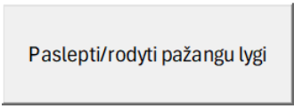
Vartotojai vertinimo lango viršuje turi galimybę slėpti / rodyti pažangųjį lygmenį. Šis funkcionalumas leidžia įstaigoms, kurios planuoja atlikti tik bazinio lygmens vertinimą, tai daryti patogiau, nes matomi tik bazinio lygmens kriterijai. Vartotojai bet kada gali atgal išskleisti visas eilutes paspaudę mygtuką dar kartą.

Pagalbinės (gairių) informacijos iššaukimas

Bet kuriuo vertinimo metu vartotojas gali iššaukti papildomą informaciją / pagalbą, paspaudęs tam skirtą mygtuką:
Mygtukas yra aktyvus prie Srities, Reikalavimo (H stulpelyje) arba prie kiekvieno Kriterijaus (K stulpelyje). Paspaudus mygtuką, pasirodo langas, kuriame galite susipažinti su aktualia informacija:
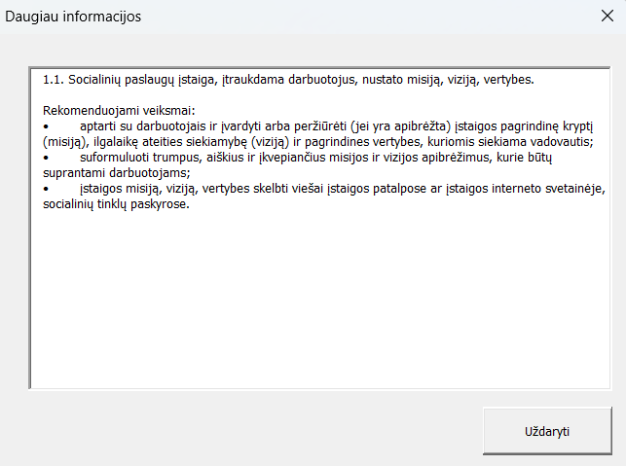

Tobulinimo veiksmų plano kūrimas
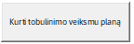
Tobulinimo veiksmų planas yra skirtas planuoti veiksmams, kuriuos atlikus įstaiga galėtų atitikti tobulintinus kriterijus. Tobulinimo veiksmų planas yra kuriamas atskiru mygtuku paslaugos vertinimo anketoje:
Paspaudus šį mygtuką, į naujai sugeneruotą polapį bus perkeltos visos eilutės, kuriose:
- stulpelyje „Numatomi gerinimo veiksmai“ yra reikšmė „Taip“;
- stulpelyje „Numatomi gerinimo veiksmai“ nėra jokios reikšmės ir Kriterijus priklauso Baziniam lygmeniui.
Atlikus veiksmus, bus perkelta informacija apie Kriterijus, kurie turės būti tobulinami. Vartotojai taip pat turės nurodyti:
- planuojamą tobulinimo veiksmą / priemonę;
- atsakingą asmenį;
- terminą;
- kitas pastabas.

Informacijos perkėlimas tarp vertinimo lapų
Siekiant palengvinti anketų pildymą vertinant kelias paslaugas, vartotojai gali perkelti informaciją iš vieno lapo į kitą. Vartotojai gali perkelti arba pavienes eilutes arba visą įmanomą informaciją.

Perkėlimo iniciavimas
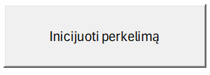
Vertintojas gali bet kuriuo anketos pildymo metu inicijuoti informacijos perkėlimą tarp lapų, paspaudžiant tam skirtą mygtuką „Inicijuoti perkėlimą“:
Paspaudus šį mygtuką, anketoje matomi pasikeitimai:
- kairėje matoma informacija, kaip nurodyti lapą, į kurį norima perkelti informaciją;
- tampa matomas G stulpelis, kuriame galima pažymėti individualias eilutes;
- pasikeičia matomi mygtukai ir atsiranda mygtukai „Perkelti viską“ ir „Perkelti eilutes“ (ir nematomas tampa mygtukas „Inicijuoti perkėlimą“).
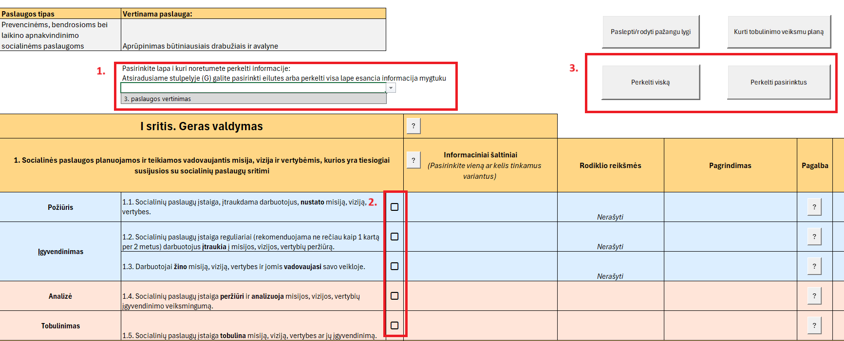

Perkelti viską
Pasirinkus „Perkelti viską“, bus perkeltos visos eilučių reikšmės ir įvesta informaciją į F7 stulpelyje nurodytą polapį.
Jei skiriasi vertinamų paslaugų tipai, informacijos bus perkelta tik tiek, kiek įmanoma, t. y. nebus perkelta V srities kriterijų informacija.

Perkelti eilutes
Prireikus vartotojas gali taip pat perkelti ir pavienes eilutes. Tuo tikslu vartotojas turi pažymėti visas eilutes, kurias nori perkelti, pele spausdamas ant tuščių laukelių stulpelyje G: 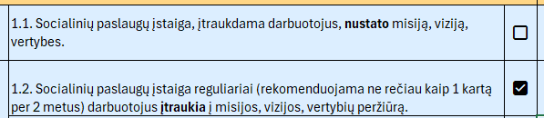
Ir spausti mygtuką „Perkelti eilutes“. Tokiu atveju bus perkeltos tik pažymėtos eilutės.

Rezultatų santrauka

Atlikę įsivertinimą vartotojai gali suformuoti savo rezultatų suvestines polapyje „Rezultatų santrauka“.
Pirmą kartą atsidarius šį lapą, matomas tik mygtukas „Kurti / Atnaujinti vizualizacijas“:
Paspaudus šį mygtuką, bus sukurtos dvi „voratinklio“ tipo diagramos bei Pivot tipo lentelė, kuriuose bus matomi grafiškai pavaizduoti anketos klausimų rezultatai.
Jei matote, kad duomenys Pivot lentelėje yra neaktualūs, tiesiog paspauskite mygtuką „Kurti/Atnaujinti vizualizacijas“ ir ten esantys duomenys atsinaujins.
Pivot lentelėje esančius duomenis galite „išskleisti“ ar suskleisti spausdami ikonėles prie atitinkamų eilučių. Numatyta rodyti informaciją šiais lygmenimis:
- Sritis
- Reikalavimas
- Kriterijus
Lentelės stulpeliuose atitinkamai atvaizduojami bazinio ir pažangiojo lygmens kriterijų vertinimo rezultatai.
Pivot lentelėse, dukart spustelint kairiuoju pelės klavišu ant konkretaus stulpelio reikšmės, galima atsidaryti / išfiltruoti visą eilutę, t. y. pamatyti visus stulpelius iš vertinimo anketos, ne tik matomus Pivot lentelėje (tik nepamirškite po to ištrinti šių polapių).

Įsivertinimo suvestinė
Polapyje „Įsivertinimo suvestinė“ vartotojai gali peržiūrėti įstaigos duomenis ir pateiktą informaciją apie privalomus dokumentus ir rodiklius iš vartotojo užpildytos vertinimo anketos.

Privalomieji dokumentai
Vartotojams, atsižvelgiant į jų vertinamos paslaugos tipą yra pateikiamas kontrolinis privalomų pateikti dokumentų sąrašas kartu su informacija iš vertinimo anketos bei kontroliniu pasirinkimu, siekiant patvirtinti, jog privalomas dokumentas yra parengtas.
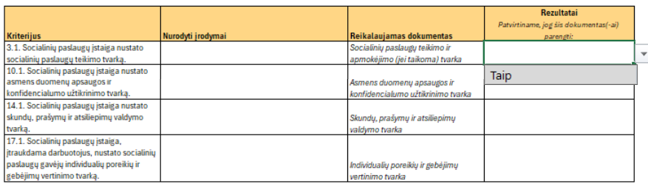
Išskyrus rezultato stulpelį, informacija šioje lentelėje neturėtų būti pildoma. Jei reikia atlikti korekcijas, jos turėtų būti atliekamos paslaugos vertinimo anketoje.

Rodiklių reikšmės
Papildomai vartotojai gali peržiūrėti ir pateiktas rodiklio reikšmes bei sugretinti jas su informacija iš vertinimo anketos, kad įsitikintų, jog reikiama informacija yra įvesta.
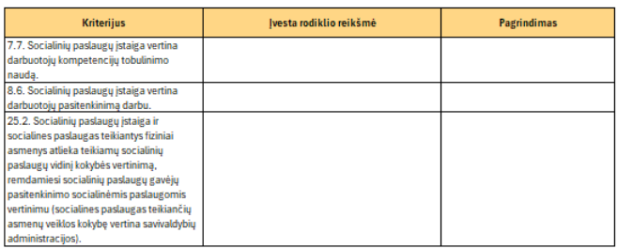
Informacija šioje lentelėje nėra vedama, o tiesiog peržiūrima. Jei reikia atlikti korekcijas, tai turi būti daroma paslaugos vertinimo anketoje.

